Московский государственный технический университет им. Н.Э.Баумана

|  |  |  |
| --- | --- | --- |
| Защищено:  Большаков С.А  "__"_____________2020 г. |  | Демонстрация ЛР:  Большаков С.А  "__"_____________2020 г. |

**Отчет по лабораторной работе №4 по курсу**

**Системное программирование**

#### "Циклы и перевод символов"

#### (есть ли дополнительные требования - ДА)

6

(количество листов)

Вариант № <23>

|  |  |
| --- | --- |
| ИСПОЛНИТЕЛЬ: |  |
| студент группы ИУ5-45 | _____________________ |
|  | (подпись) |
| Яковицкий Станислав | "__"_____________2020 г. |

Москва, МГТУ - 2020

_____________________________________________________________________________________________

**СОДЕРЖАНИЕ**

1. Цель выполнения лабораторной работы № 4 3

2. Порядок и условия проведения работы № 4 3

3. Описание ошибок, возникших при отладке № 4 3

4. Блок-схема программы 4

5. Текст программы на языке Ассемблера 5-6

6. Результаты работы программы 6

7. Выводы по ЛР № 4 6

1. **Цель выполнения лабораторной работы № 4**

Разработать и отладить программу на языке Ассемблер для вывода на экран первых 20 последовательных прописных букв русского алфавита (начиная с символа А)

1. **Порядок и условия проведения работы № 4**

Символы должны быть представлены в символьном и шестнадцатеричном представлении (через черточку). Каждая буква выводится в виде символьного представления и 2-х разрядного шестнадцатеричного числа на отдельной строке.

1. **Описание ошибок, возникших при отладке № 4**

Ошибок не возникло

1. **Блок-схема программы**

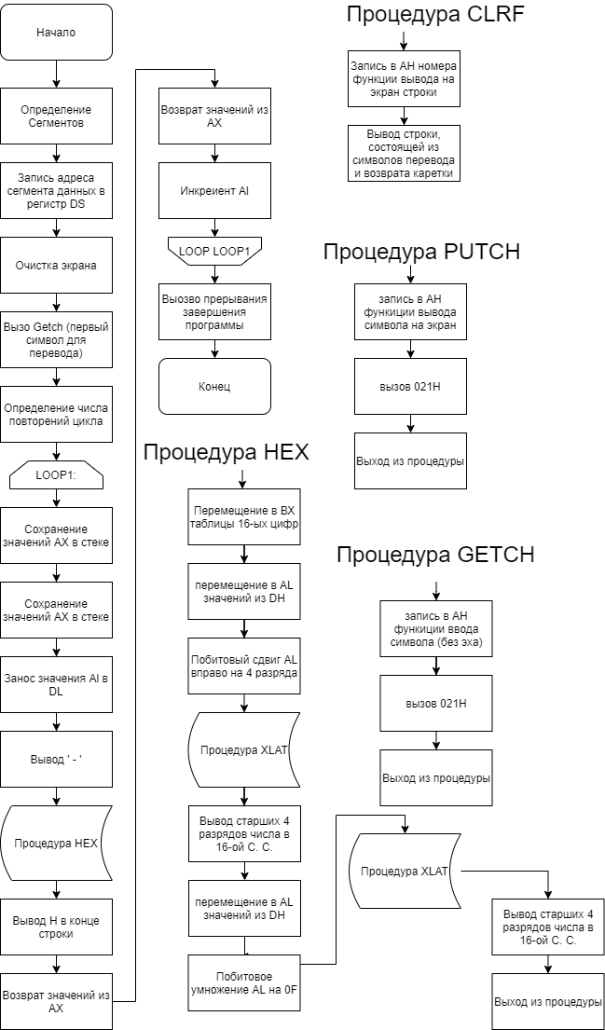

1. **Текст программы на языке Ассемблера**

MYCODE SEGMENT 'CODE'

ASSUME CS:MYCODE, DS:MYCODE

LINE DB 0DH, 0AH, '$'

TABLEHEX DB '0123456789ABCDEF'

HEX PROC

;ПЕРЕВОД ЧИСЛА В 16-УЮ СИСТЕМУ

MOV BX, OFFSET TABLEHEX

MOV AL, DH

SHR AL, 4

XLAT

MOV DL, AL

CALL PUTCH

MOV AL, DH

AND AL, 0FH

XLAT

MOV DL, AL

CALL PUTCH

RET

HEX ENDP

CLRF PROC

;ПЕРЕВОД НА НОВУЮ СТРОКУ

MOV DX, OFFSET LINE

MOV AH, 09H ; выводит строку

INT 021H

RET

CLRF ENDP

PUTCH PROC

;ПРОЦЕДУРА ВЫВОДА 1-ГО СИМВОЛА

MOV AH, 02H

INT 021H

RET

PUTCH ENDP

GETCH PROC

;ПРОЦЕДУРА ВВОДА 1-ГО СИМВОЛА

MOV AH, 08H

INT 021H

RET

GETCH ENDP

START:

;Загрузка сегментного регистра данных DS

PUSH CS

POP DS

CALL GETCH

MOV CX, 20

LOOP1:

PUSH AX

MOV DL, AL

CALL PUTCH

MOV DH, DL

MOV DL, ' '

CALL PUTCH

MOV DL, '-'

CALL PUTCH

MOV DL, ' '

CALL PUTCH

CALL HEX

MOV DL, 'H'

CALL PUTCH

POP AX

INC AL

CALL CLRF

LOOP LOOP1

;ОЖИДАНИЕ ЗАВЕРШЕНИЯ ПРОГРАММЫ

MOV AH, 01H

INT 021H

;ВЫХОД ИЗ ПРОГРАММЫ

MOV AL, 0

MOV AH, 4CH; 4ch - завершение программы

INT 021H

MYCODE ENDS

END START

1. **Результаты работы программы**

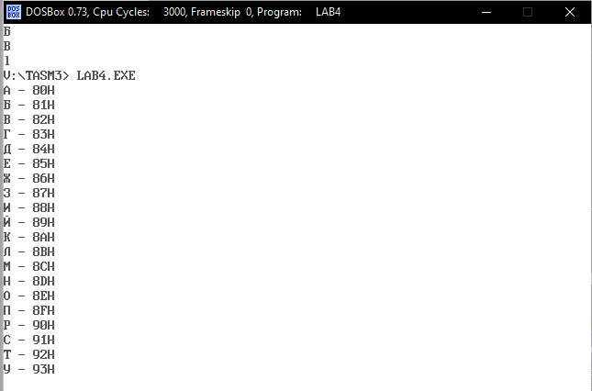

1. **Выводы по ЛР № 4**

Разработана и отлажена программа на языке Ассемблер для вывода на экран первых 20 последовательных прописных букв русского алфавита (начиная с символа А).